Государственная интегрированная информационная система управления общественными финансами «Электронный бюджет»

Подсистема управления оплатой труда

Инструкция по начислениям и выплате по договорам гражданско-правового характера для пользователя с ролью «Расчетчик»

Содержание
Содержание 2
1. Предварительные настройки для использования механизма загрузки Гражданско-правовых договоров (далее – ГПД) 3
2. Начисление оплаты по ГПД 4
3. Формирование расчетной ведомости 5
4. Формирование реестра на выплату и отправка договоров в ПУИО 6
5. Загрузка из ПУиО незачисленных платежей (вне зарплатного проекта 8
6. Формирование сведений о незачисленной зарплате (по зарплатному проекту). 8
7. Реквизиты платежного поручения и их заполнение. 9
8. Корректировка персональных сведений физических лиц 10
9. Аннулирование актов по ГПД 11
10. Отчет об исполнении контрактов ГПД 12

Данная инструкция описывает процесс настройки системы, начисления, выплат и формирования отчетности по договорам гражданско-правового характера.

Предварительные настройки для использования механизма загрузки Гражданско-правовых договоров (далее – ГПД)
  - Для выплат по зарплатному проекту сотрудникам, с которыми заключен ГПД.
Необходимо перейти в подсистему «Выплаты» – См. Также «Зарплатные проекты» и предварительно заполнить данные по справочнику. При загрузке сведений по номеру счета зарплатного проекта сотрудника, с которым заключен ГПД, необходимо, чтобы реквизиты пакета по зарплатному проекту совпадали с данными системы: БИК, Номер договора, Дата договора.
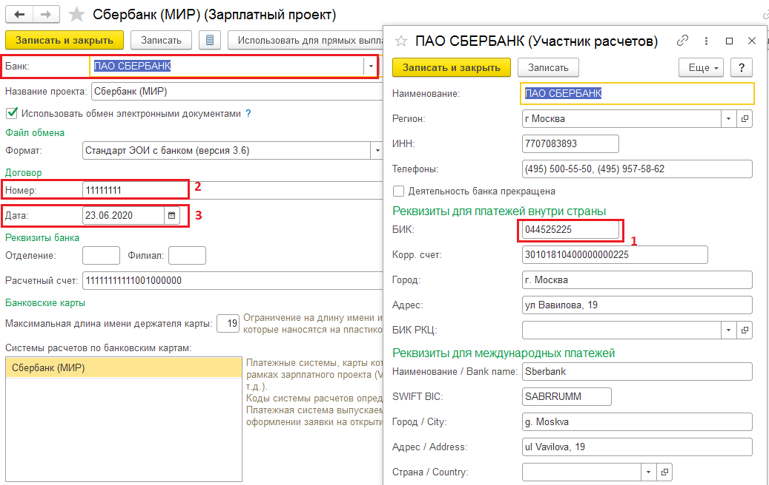
Рис.1

Внимание! Без заполненных объектов см. п.1, загрузка ГПД и актов по ГПД не будет выполняться.

Начисление оплаты по ГПД
Выплаты вознаграждения по ГПД производятся в межрасчетный период, не дожидаясь окончательного расчета зарплаты всех сотрудников. Начисление и расчет оплаты выполняются с помощью документа Начисление по договорам.
Для начисления оплаты необходимо:
- Перейти в раздел Зарплата – Начисления по договорам (в т.ч. авторским)), нажать Создать, установить флаг «Формирование реестра ГПД» и нажать «Заполнить» (см. Рис.2).
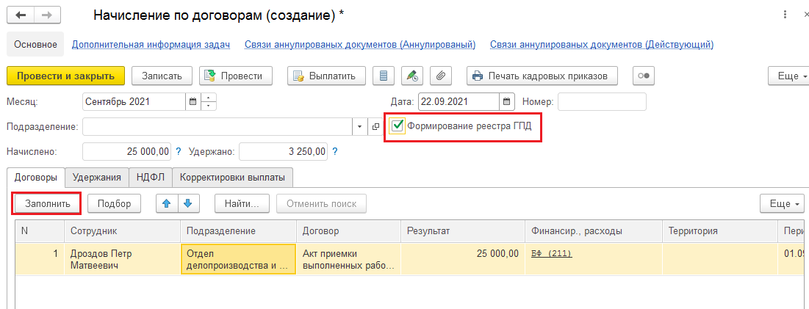
Рис.2

Помимо сумм по зарегистрированным договорам и актам, в документе также рассчитываются суммы удержаний и НДФЛ.
При окончательном расчете в расчет зарплаты за месяц повторно не попадают начисления по договорам и актам, которые уже были выполнены в межрасчетном периоде.
Результаты расчета НДФЛ отражаются на закладке НДФЛ (см. Рис.3) документа Начисление по договорам.
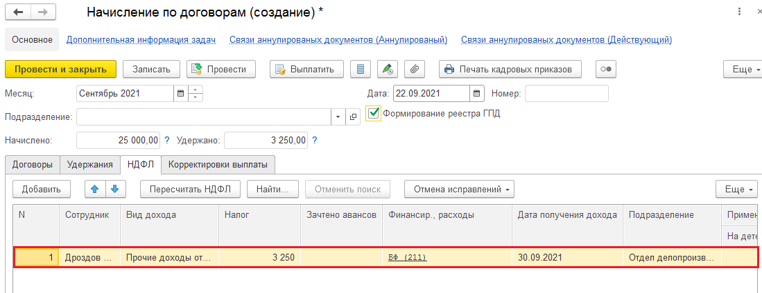
Рис.3

Результаты расчета страховых взносов отражаются на закладке Взносы документа Начисление зарплаты и взносов. Страховые взносы на вознаграждения по гражданско-правовым договорам на выполнение работ (или оказание услуг) начисляются на обязательное пенсионное и медицинское страхование (ст. 420 НК РФ).
Важно! Перед начислением основной заработной платы документом Начисление зарплаты и взносов необходимо убедиться, что все вознаграждения по ГПД были начислены в межрасчетном периоде.

Формирование расчетной ведомости
Внимание! Перед формированием расчетной ведомости необходимо, чтобы формуляр «Начисление по договорам (в т.ч. авторским)» был зарегистрирован в системе.
Для создания Расчетной ведомости необходимо:
- Перейти в подсистему «Зарплата» - «Расчетные ведомости» и нажать «Создать».
- В открывшейся форме указать месяц и организацию. В поле «Вид ведомости» указать «Расчетная ведомость, установить флаг «Формирование реестра ГПД» (см. Рис.4).
- 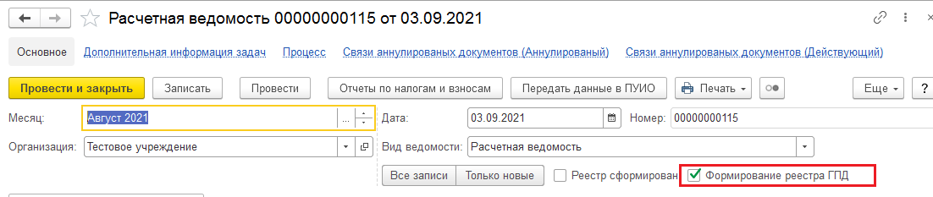
Рис.4

- Заполнить формуляр и отправить на подписание в ЦБ. Будут заполнены вкладки «Общие сведения», «Начисления», «Удержания», «НДФЛ», «Сведения о местах выплат».
Так как в п.2 был установлен флаг «Формирование реестра ГПД», то документ будет заполнен данными по ранее начисленным договорам ГПД.
Важно! Перед созданием Расчетно-платежной ведомости (итог за месяц) необходимо убедиться, что все вознаграждения по ГПД были начислены в межрасчетном периоде и Расчетные ведомости по ним в статусе Отправлено.

Формирование реестра на выплату и отправка договоров в ПУИО
После подписания расчетной ведомости на начальной странице в задачах пользователя будет сформирована задача по формуляру «Расчетная ведомость».
- Необходимо перейти в формуляр «Расчетная ведомость» и нажать «Сформировать реестр на выплату». Будут созданы ведомости на выплату, в формуляре заполнятся вкладки «Выплаты», «Выплаты по сотрудникам».
- Нажать «Принять задачу к исполнению», нажать «Выгрузить». Данные будут переданы в ПУиО.
- Для вывода на печать реестров ГПД необходимо нажать на «Реестр ГПД» и в открывшейся форме (см. Рис.5):
  - для каждой строки реестра нажать «Печать»
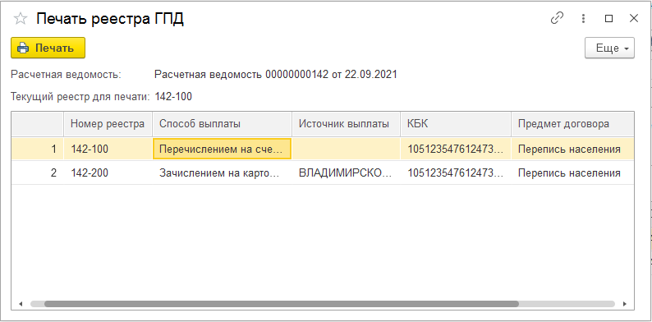
Рис.5

- Сформированы печатные формы реестров. Пример реестр ГПД (см. Рис.6)
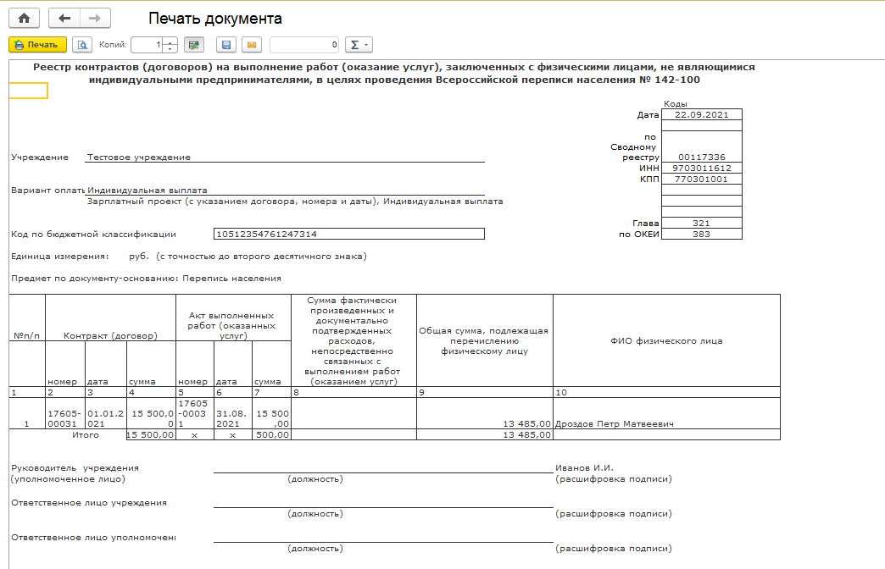
Рис.6

Загрузка из ПУиО незачисленных платежей (вне зарплатного проекта
После обработки перечисленных платежей, из ПУиО автоматически будут получены сведения об исполненных и неисполненных платежах (вне зарплатного проекта).
В случае получения неисполненных платежей, в автоматическом порядке будет сформирован формуляр «Сведения о незачисленной зарплате». Формуляр будет выведен на начальной странице в задачах пользователя. Необходимо открыть его, принять задачу к исполнению и зарегистрировать (см. Рис.7).
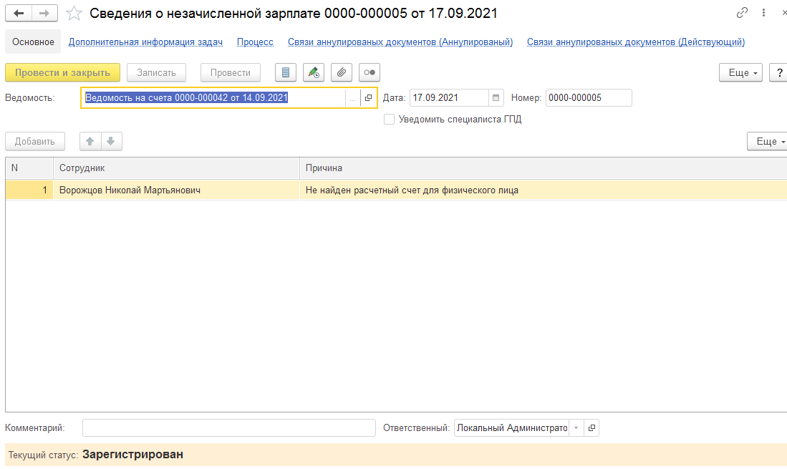
Рис.7

Формирование сведений о незачисленной зарплате (по зарплатному проекту).
В случае возврата выплаты сотруднику (по зарплатному проекту) по ГПД, необходимо сформировать формуляр «Сведения о незачисленной зарплате» вручную:
- Для создания формуляра необходимо перейти в подсистему Выплаты – См. также «Сведения о незачисленной зарплате» и нажать кнопку «Создать».
- В открывшейся форме документа (см. Рис.8):
  - заполнить «Ведомость» – ведомость, по которой не произошла выплата сотруднику.
  - заполнить «Сотрудник» - сотрудник из ведомости, по которому не прошла выплата.
  - заполнить «Причина» - причина отказа по исполнению платежа для сотрудника.
  - установить флаг «Уведомить специалиста ГПД». Необходим для формирования задачи на ознакомление специалисту ГПД.
  - нажать «Зарегистрировать».
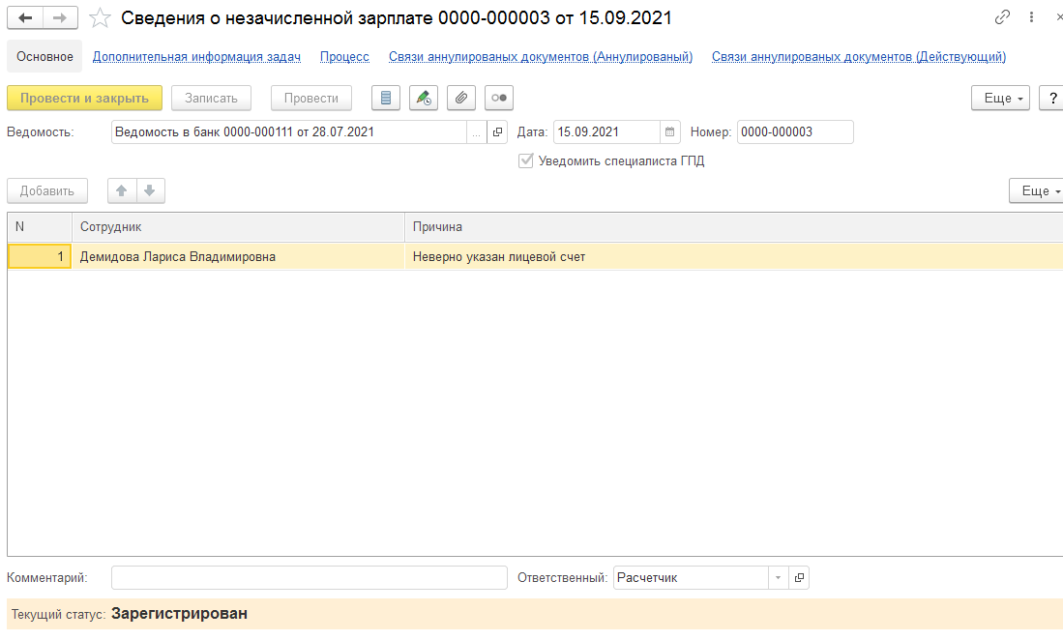
Рис.8

Реквизиты платежного поручения и их заполнение.
- Реквизиты платежного поручения (вне зарплатного проекта) загружаются из ПУиО автоматически.
- Реквизиты платежного поручения (по зарплатному проекту) (в случае отсутствия получения данных из ПУиО информации) вносятся вручную.
Для этого необходимо перейти в подсистему Выплаты – Ведомости в банк, открыть необходимую ведомость и ввести реквизиты платежного поручения (см. Рис.9)
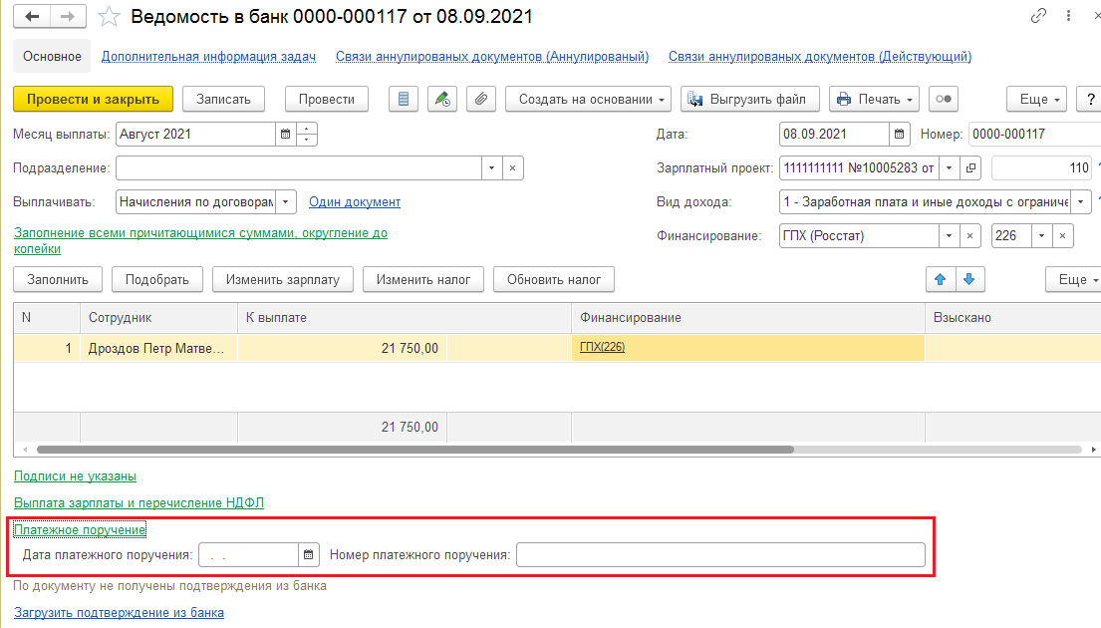
Рис.9
Внимание! Указанные реквизиты будут отражены в отчете «Отчет об исполнении контрактов ГПД».

Корректировка персональных сведений физических лиц
В случае получения и регистрации сведений по корректировке персональных сведений физических лиц на начальной странице в задачах пользователя будет сформирована задача по формуляру «Пакет персональных сведений физических лиц» (см. Рис.10). Необходимо открыть формуляр и ознакомиться.
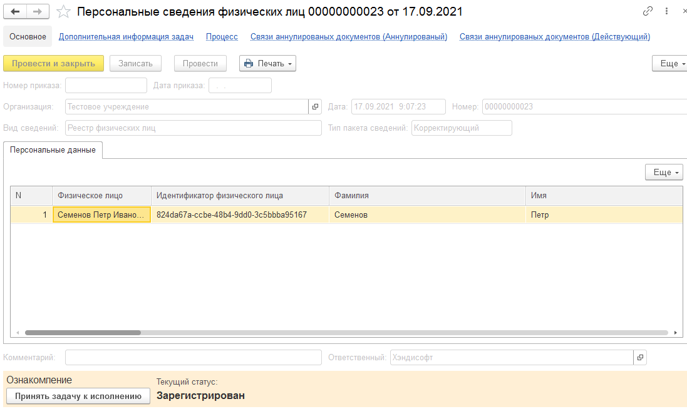
Рис.10

Аннулирование актов по ГПД
В случае получения сведений об аннулировании актов по ГПД на начальной странице в задачах пользователя будет сформирована задача по формуляру «Пакет актов по гражданско-правовым договорам» (см. Рис.11).
Необходимо открыть формуляр и согласовать.
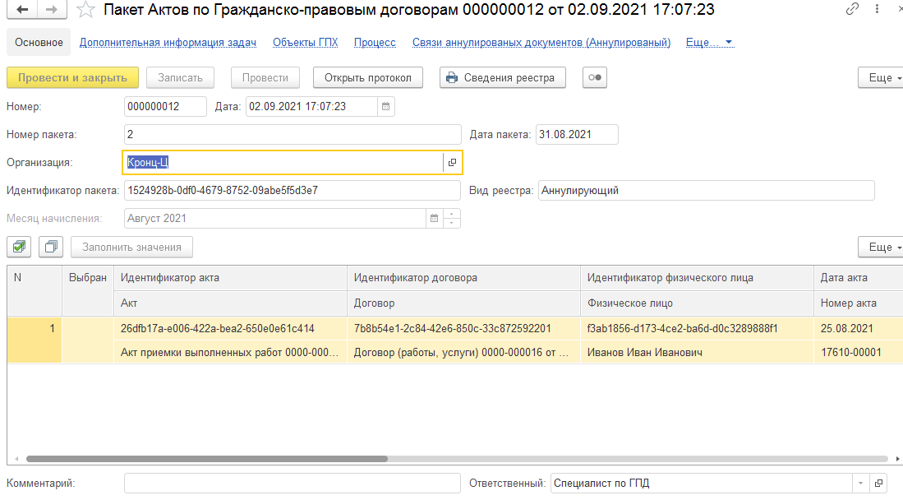
Рис.11

Отчет об исполнении контрактов ГПД
Для проверки исполнения контрактов ГПД, получения информации о начислениях, НДФЛ, возвратах, выплатах по ГПД по физическому лицу предусмотрен отчет в ЭБ «Отчет об исполнении контрактов ГПД».
- Для открытия формы отчета необходимо перейти в подсистему Зарплата – Отчеты «Отчет об исполнении контрактов ГПД».
- В открывшейся форме заполнить период, по которому будут отбираться ГПД, и нажать «Сформировать»
- В отчете сформированы данные по следующим колонкам:
  - Фамилия, имя, отчество – ФИО сотрудника, с которым заключен ГПД.
  - Номер пакета контрактов (договоров) на оказание услуг, выполнение работ – информация о номере и дате пакета, которым загружены данные по ГПД.
  - Контракт (договор) – информация о номере, дате и сумме загруженного ГПД.
  - Номер пакета актов выполненных работ – информация о номере и дате пакета, которым загружены данные по актам ГПД.
  - Акт выполненных работ – информация о номере, дате и сумме загруженных актов по ГПД.
  - Начислено
    - Расчетная ведомость – реквизиты расчетной ведомости, в которой заполнены начисления ГПД.
    - Сумма – сумма начисления по ГПД или акту по ГПД.
  - Итого начислено – общая сумма начисления физическому лицу по ГПД.
  - НДФЛ – начисленный НДФЛ по ГПД из расчетной ведомости по физическому лицу.
  - Выплаты:
    - Док. выплаты – реквизиты ведомости, сформированной в расчетной ведомости.
    - Платежное поручение – реквизиты платежного поручения, которые загружаются из ПУиО.
    - Сумма к выплате – сумма выплаты по ведомости.
  - Возврат:
    - Док возврата – реквизиты документа «Сведения о незачисленной зарплате» по отказу исполнения платежа по ГПД.
    - Сумма возврата – сумма возврата из ведомости, указанной в документе «Сведения о незачисленной зарплате».
  - Итого выплачено по ведомости – разница между колонками Выплаты «Сумма к выплате» и Возврат «Сумма возврата».
  - Итого выплачено по физлицу – общая выплаченная сумма по физическому лицу.
  - Остаток задолженности – невыплаченная сумма по ГПД физическому лицу.

